Анализаторы влажности газов,
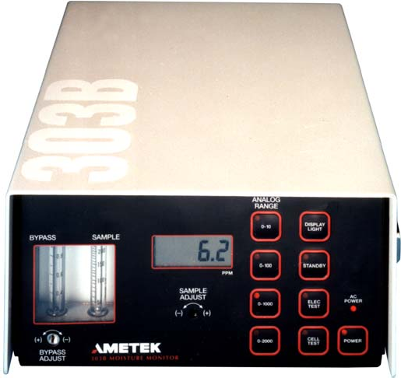
модели 303В и 304MCA

Назначение
Портативный анализатор влажности 303В на основе ячейки с Р2О5 предназначен для измерения содержания воды в воздухе, аргоне, азоте, природном газе и т.п. Модель 304MCA имеет специальное исполнение для анализа влажности хлора.

Применение
Анализаторы применяются для измерения в таких средах, как:
- воздух в системах пневмоавтоматики
- воздух в осушительных камерах
- воздух, используемый при проверке чувствительных элементов систем кондиционирования
- инертная защитная атмосфера печей пайки и спекания

- атмосфера печей отжига
- природный газ в газопроводах и установках газопереработки
- фторсодержащие газы (фреоны)
- газы для заполнения транзисторов и диодов
- газы, используемые в криогенных процессах и т.п.
- хлор (модель 304MCA).

Ограничения в применении
- Газы, в которых одновременно присутствуют водород и кислород. Эти газы рекомбинируют на поверхности ячейки, образуя воду, что приводит к искажению результата измерения
- Газы, содержащие ненасыщенные углеводороды (кроме ароматики). Эти соединения имеют тенденцию полимеризоваться в измерительной ячейке, уменьшая ее ресурс
- Легкие спирты. Анализатор дает завышенные показания из-за расщепления молекул
- Амины и аммиак. Эти вещества вступают в химическую реакцию с Р2О5.
- Фтор и HF, хлор и HCl. Эти вещества реагируют с материалами конструкции анализатора.
Примечание: Для анализа влажности некоторых из этих веществ Artvik может предложить другие модели анализаторов.

Описание
Принцип измерения влаги анализаторамим 303В, 304MCA основан на законе Фарадея. Вода, содержащаяся в газе, адсорбируется в электролитической ячейке на основе Р2О5. Измерение тока электролиза в ячейке позволяет определять концентрацию воды в газах в линейном диапазоне от единиц ррм до 2000 ррм.
Анализаторы имеют цифровой дисплей, надежную прецизионную электронику, легко заменяемую ячейку, высокоточную систему регулирования расхода газов через измерительную ячейку и байпасный контур.
Встроенный байпасный контур с расходомером позволяет увеличить расход отбираемой пробы для уменьшения времени запаздывания. При анализе газа из баллонов это обеспечивает возможность быстрой продувки редукторов, клапанов и трубок для удаления атмосферной влаги.
Анализатор 303B компактен, имеет малый вес и габариты и может быть использован в качестве как портативного, так и стационарного, в том числе – во взрывоопасных зонах категории Division 2 по NEC (В-1б, В-1г по ПУЭ).
Анализатор 304MCA смонтирован в двух корпусах (электронный блок отделен от газовой схемы).

Анализатор влажности газов, модель 303В

Технические характеристики
Диапазоны | 0...1000 ррм  при сниженном расходе пробы возможно измерение в диапазоне  0...2000 ррм
Погрешность | ±5ppm или ±5% от показаний, что больше
Чувствительность | 0,1 ррм
Время отклика | менее 30 с при изменении параметра на 63%  в диапазоне 50...100 ррм
Температура пробы | до 52°С
Давление пробы | 70...700 кПа
Расход пробы | через ячейку 50...100 мл/мин через байпас до 500 мл/мин
Измерительная ячейка | электролитическая ячейка модульной конструкции на основе Р₂О₅
Аналоговый выход | 4...20 мА, сопротивление нагрузки до 650 Ом
Релейный выход | 1 А/28 В; 0,5 А/120 В; 0,1 А/240 В; программируемый
Рабочая температура | 0...50°С
Класс взрывозащиты | Division 2 (NEC)
Погодозащита | NEMA 3R (IP14) защита от дождя и брызг
Питание | 220...240 В, 50 Гц; =12 В, встроенный или внешний аккумулятор
Габариты (Ш х Г х В) | 305 х 223 х 114 мм, настольный вариант
Масса, нетто | 6,4 кг
Информация для заказа

Стандартная поставка:
* Анализатор AMETEK модель 303В, включая встроенный аккумулятор (=12 В)
- Инструкция по эксплуатации на русском языке

По дополнительному заказу:
- Измерительная ячейка в сборе
- Понижающий редуктор (при давлении пробы от 0,7 до 20 МПа)
* Понижающий редуктор с электроподогревом, 230 В, CENELEC
- Сильфонный электронасос (при давлении пробы ниже 70 кПа), 220 В, 50 Гц, нерж. сталь
* Масляный фильтр/сепаратор
- Трубка 1/8", нерж. сталь, длина 3 м
* Стеклянный пузырьковый расходомер
- Кейс

Примечание: Если применение анализатора 303В ограничено, то для измерения влажности углеводородных и водородосодержащих газов можно использовать модели 5000 или 5800. Эти анализаторы определяют влажность газов, измеряя частоту колебания кварцевого кристалла, покрытого поглощающей влагу полимерной пленкой. Через измерительную ячейку периодически продувается влажный и осушенный анализируемый газ. Такая схема повышает стабильность и точность, так как позволяет периодически восстанавливать ячейку до исходного состояния и иметь опорное значение влажности. Уникальный встроенный генератор влажности позволяет быстро и просто проверить калибровку анализатора. Результаты этой проверки подтверждают работоспособность анализатора и достоверность его показаний.

